แบบรายงานการทำจิตอาสา
สภ.เมืองกำแพงเพชร ภ.จว.กำแพงเพชร
การปฏิบัติจิตอาสา ดังนี้
1. ประเภทงานจิตอาสา : จิตอาสาเฉพาะกิจ
2. วันที่ทำกิจกรรม : วันที่ 3 มิ.ย.69
3. สถานที่ : บริเวณอ่างเก็บน้ำ คลองไพร บ้านปางขนุน หมู่ 6 ต.นาบ่อคำ อ.เมือง จว.กำแพงเพชร
4. ผู้ควบคุมการปฏิบัติ : พ.ต.อ.สมเกษม จารักษ์ ผกก.สภ.เมืองกำแพงเพชร
5. จำนวนผู้เข้าร่วมกิจกรรม : 100 คน
6.หน่วยงานที่เข้าร่วมกิจกรรม: สภ.เมืองกำแพงเพชร
7. รายละเอียดกิจกรรม : วันพุธที่ 3 มิ.ย.69 เวลา 15.30 น. พ.ต.อ.สมเกษม จารักษ์ ผกก.สภ.เมืองกำแพงเพชร ได้มอบหมายให้เจ้าหน้าที่ชุดจิตอาสา เข้าร่วมทำกิจกรรมจิตอาสา ปล่อยพันธุ์สัตว์น้ำ เนื่องในโอกาสพระราชพิธีมหามงคล เฉลิมพระชนมพรรษา 4 รอบ สมเด็จพระนางเจ้าฯ พระบรมราชินี 3 มิถุนายน 2569 ณ บริเวณอ่างเก็บน้ำ คลองไพร บ้านปางขนุน หมู่ 6 ตำบลนาบ่อคำ อำเภอเมือง จังหวัดกำแพงเพชร
8. ปัญหาขัดข้อง ไม่มี
จึงเรียนมาเพื่อโปรดทราบ

ภาพกิจกรรม
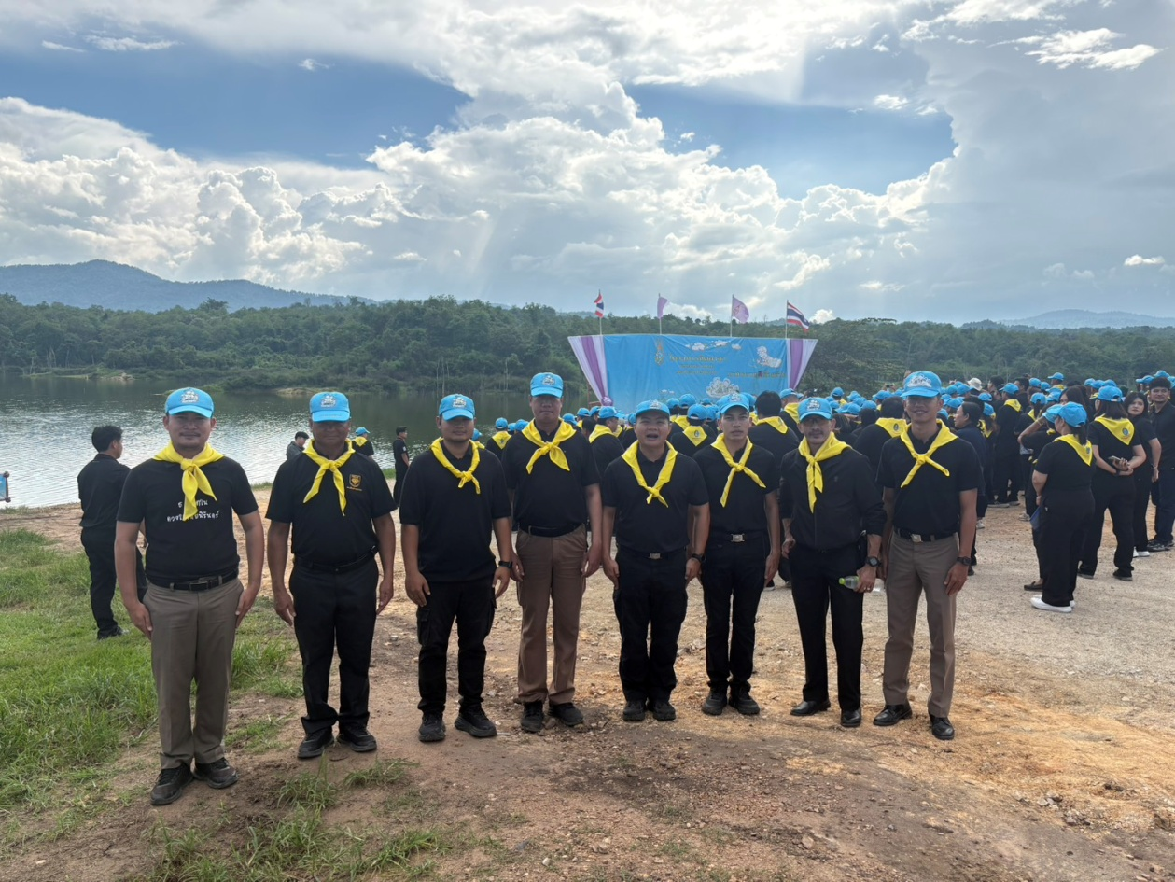

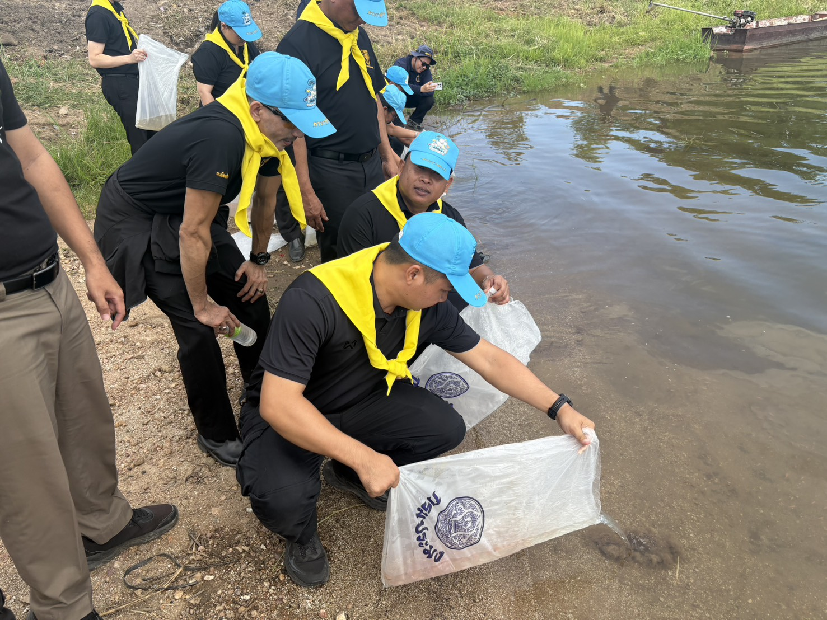

แบบรายงานการทำจิตอาสา
สภ.เมืองกำแพงเพชร ภ.จว.กำแพงเพชร
การปฏิบัติจิตอาสา ดังนี้
1. ประเภทงานจิตอาสา : จิตอาสาเฉพาะกิจ
2. วันที่ทำกิจกรรม : วันที่ 16 มิ.ย.69
3. สถานที่ : ณ วัดนาควัชรโสภณ (วัดช้าง) อำเภอเมือง จังหวัดกำแพงเพชร
4. ผู้ควบคุมการปฏิบัติ : พ.ต.อ.สมเกษม จารักษ์ ผกก.สภ.เมืองกำแพงเพชร
5. จำนวนผู้เข้าร่วมกิจกรรม : 100 คน
6.หน่วยงานที่เข้าร่วมกิจกรรม: สภ.เมืองกำแพงเพชร
7. รายละเอียดกิจกรรม : วันอังคารที่ 16 มิ.ย.69 เวลา 15.30 น. พ.ต.อ.สมเกษม จารักษ์ ผกก.สภ.เมืองกำแพงเพชร มอบหมายให้ชุดข้าราชการจิตอาสา สภ.เมืองกำแพงเพชร ร่วมทำกิจกรรมจิตอาสาบำเพ็ญสาธารณประโยชน์ เนื่องในโอกาสวันคล้ายวันสวรรคต พระบาทสมเด็จพระปรเมนทรมหาอานันทมหิดล พระอัฐมรามาธิบดินทร (วันอานันทมหิดล) ณ วัดนาควัชรโสภณ (วัดช้าง) อำเภอเมือง จังหวัดกำแพงเพชร
8. ปัญหาขัดข้อง ไม่มี
จึงเรียนมาเพื่อโปรดทราบ

ภาพกิจกรรม
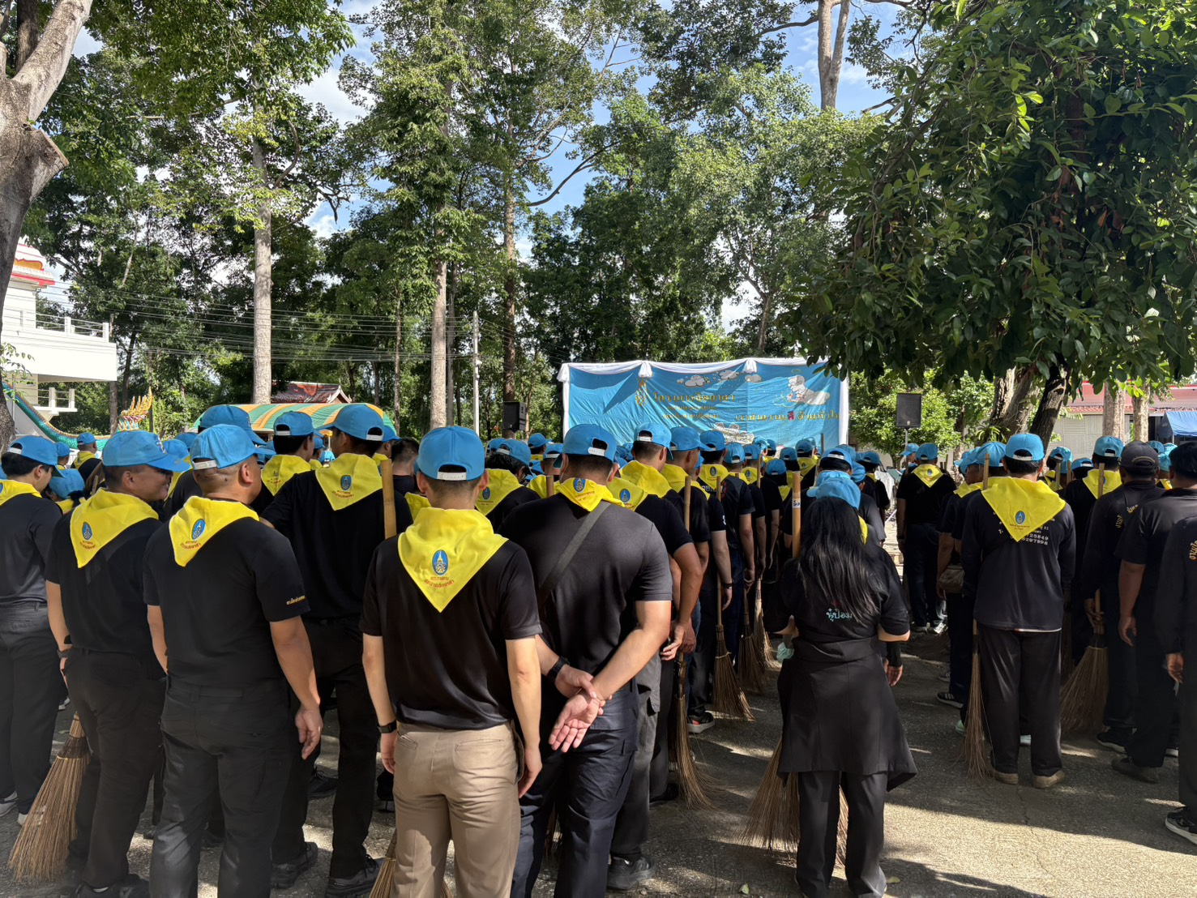

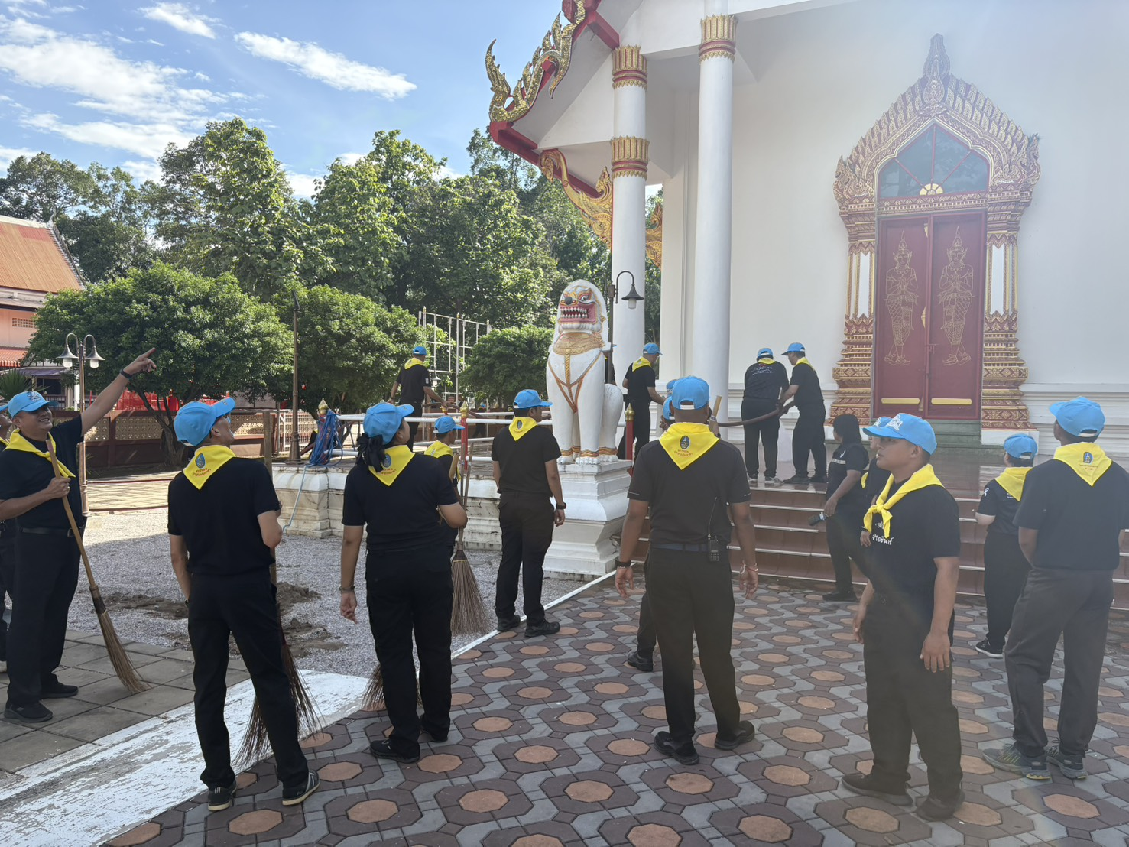

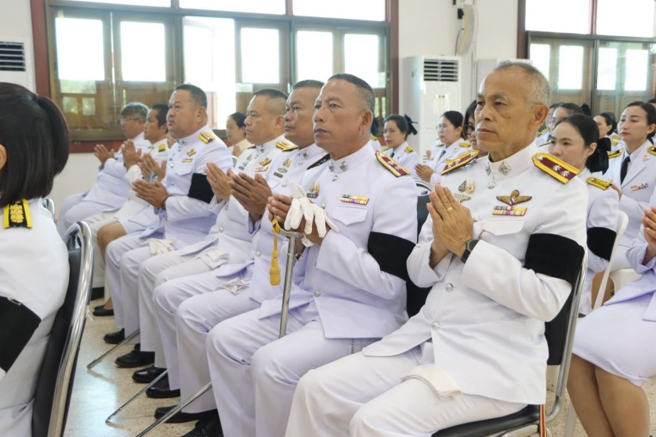
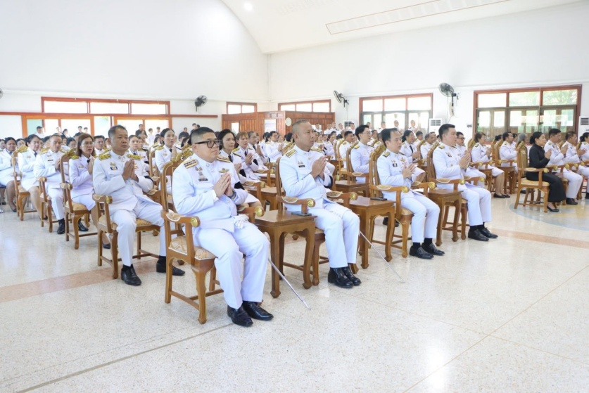

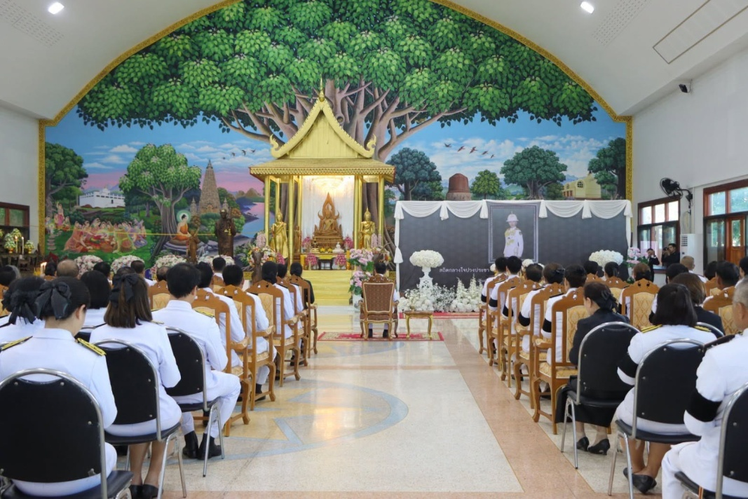

สภ.เมืองกำแพงเพชร
วันพฤหัสบดี ที่ 25 มิ.ย.69 เวลา 07.30 น. พ.ต.อ.สมเกษม จารักษ์ ผกก.สภ.เมืองกำแพงเพชร มอบหมายให้ พ.ต.ต.สุสันต์ เสมาฉิม สว.(สอบสวน) สภ.เมืองกำแพงเพชร พร้อมข้าราชการตำรวจในสังกัด สภ.เมืองกำแพงเพชร เข้าร่วมพิธีบำเพ็ญกุศลและทำบุญตักบาตร ในวาระครบ 15 วัน (ปัณรสมวาร) แห่งการสิ้นพระชนม์ ถวายเป็นพระกุศลแด่ สมเด็จพระเจ้าลูกเธอ เจ้าฟ้าพัชรกิติยาภา นเรนทิราเทพยวดี กรมหลวงราชสาริณีสิริพัชร มหาวัชรราชธิดา โดยมี นายชาธิป รุจนเสรี ผู้ว่าราชการจังหวัดกำแพงเพชร เป็นประธานในพิธี พร้อมด้วยหัวหน้าส่วนราชการ ข้าราชการ และหน่วยงานภาครัฐในจังหวัดกำแพงเพชรเข้าร่วมพิธีฯ ณ ศาลาธรรมจักรชันเดย์ วัดพระบรมธาตุ อารามหลวง จ.กำแพงเพชร

